实验八：RFID门禁系统
- 实验内容
设计一个RFID门禁控制系统，能够对RFID卡进行识别，当卡号与预设的用户信息吻合时，打开门（舵机），否则提示不能进入。
2.实验目的
(1) 了解FS_6818M4_V2实验平台。
(2) 掌握在FS_6818M4_V2实验平台上运行程序的操作方法；
(3) 学习QT源程序的结构以及编程方法；
(4) 掌握舵机和RFID的驱动和使用方法。
3.实验平台
(1) 硬件
计算机 1台
FS_6818M4_V2实验箱 1台
(2) 软件
1) 台式计算机
操作系统： Windows10
虚拟机: VMware-player-15.1.0
Ubuntu18.04
ubuntu-18.04-64bit_farsight(包含Qt,ARM-Qt)
QT Creator
超级终端：PUTTY.EXE
2) FS_6818M4_V2实验箱
嵌入式Linux操作系统
4.实验完成指标
要求及指标：
(1) 代码在QT开发环境下能够正确执行；
(2) 程序运行在FS_6818M4_V2实验平台上，运行结果正确；
5.实验参考
参考代码参见程序fs_6818_Arduino_Board_rfid_relay和fs_6818_Arduino_Board_motor。
程序fs_6818_Arduino_Board_rfid_relay的相关代码解析
RFID信息读取是通过操作RFID节点【/dev/rfid_module0】来控制，64行通过open函数打开对应的设备节点，69行通过read函数读取到rfid卡的卡号，81行将转化好的卡号存储在容器中，用于驾驶员信息识别。实验需要注意SW8拨码拨至A8/A9。
57 //rfid采集
58 void MainWindow::on_pushButton_rfid_collect_clicked()
59 {
60 char card_data[32] = {0};
61 char rfid_card[32] = {0};
62 int nbyte = 0;
63
64 mythread_rfid->fd = open("/dev/rfid_module0", O_RDWR);
65 if (mythread_rfid->fd < 0) {
66 perror("open rfid");
67 }
68
69 nbyte = read(mythread_rfid->fd,card_data,4);
70 if(nbyte < 0)
71 {
72 perror("read rfid");
73 }
74
75 sprintf(rfid_card,"%02x %02x %02x %02x",card_data[0],card_data[1],\
card_data[2],card_data[3]);
76
77 QString qstr_rfid(rfid_card);
78
79 if(mythread_rfid->qlist.size() == 0 && qstr_rfid!="00 00 00 00")
80 {
81 mythread_rfid->qlist.push_back(qstr_rfid);
82 ui->label_rfid_data->setText("录入成功卡号为："+qstr_rfid);
83 }
84 else if(mythread_rfid->qlist.size() > 0)
85 {
86 for(int i=0; i<mythread_rfid->qlist.size(); i++)
87 {
88 if(qstr_rfid == mythread_rfid->qlist.at(i))
89 {
90 ui->label_rfid_data->setText("该门禁卡已经录入");
91 break;
92 }
93 else if(qstr_rfid != mythread_rfid->qlist.at(i)\
&& i == mythread_rfid->qlist.size()-1 && qstr_rfid!="00 00 00 00")
94 {
95 mythread_rfid->qlist.push_back(qstr_rfid);
96 ui->label_rfid_data->setText("录入成功卡号为："+qstr_rfid);
97 break;
98 }
99 }
100 }
101}

程序fs_6818_Arduino_Board_motor的相关代码解析
- servo.h 舵机驱动配置文件
- 舵机控制
拨码拨到D6
舵机控制是通过操作【/dev/ servo】节点来控制，按下舵机转动按钮，舵机开始转动，按下多级停止按钮，舵机停止转动。
通过open函数打开对应的节点，再通过ioctl函数进行控制，参数为ROTATE_0、ROTATE_45、ROTATE_90、ROTATE_135、ROTATE_180分别对应舵机的转动度数，舵机循环转动
10 void mythread_servo::run()
11 {
12 while(fd_servo >= 0)
13 {
14 ioctl(fd_servo, ROTATE_0);
15 sleep(1);
16 ioctl(fd_servo, ROTATE_45);
17 sleep(1);
18 ioctl(fd_servo, ROTATE_90);
19 sleep(1);
20 ioctl(fd_servo, ROTATE_135);
21 sleep(1);
22 ioctl(fd_servo, ROTATE_180);
23 sleep(1);
24 }
}

6.实验设计（软硬件设计、驱动程序设计、编程步骤、调试步骤）
创建项目
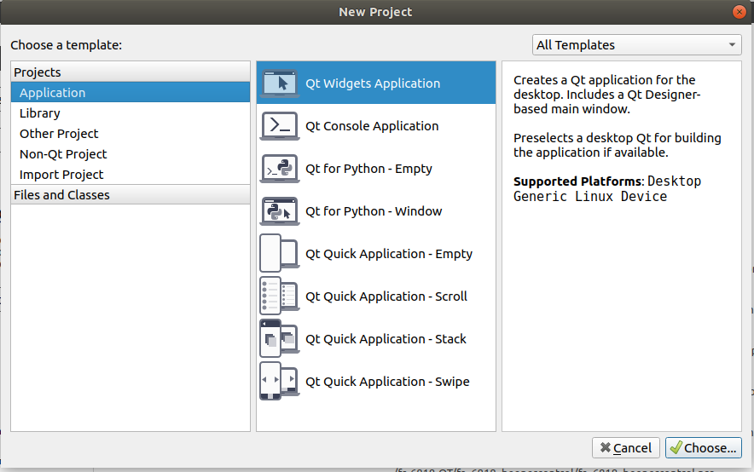
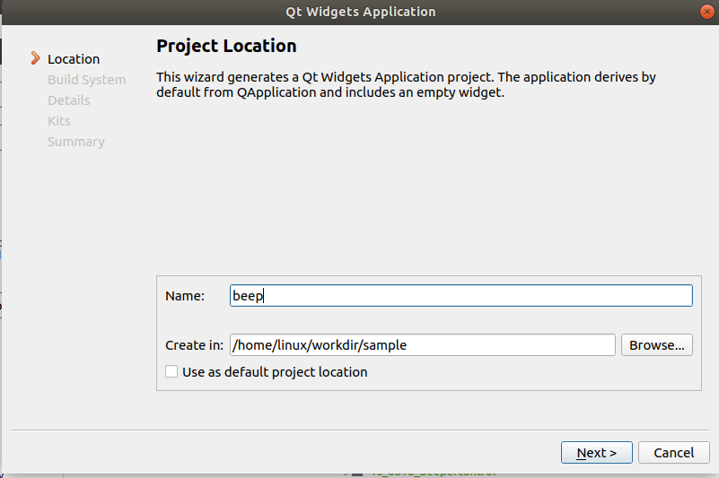
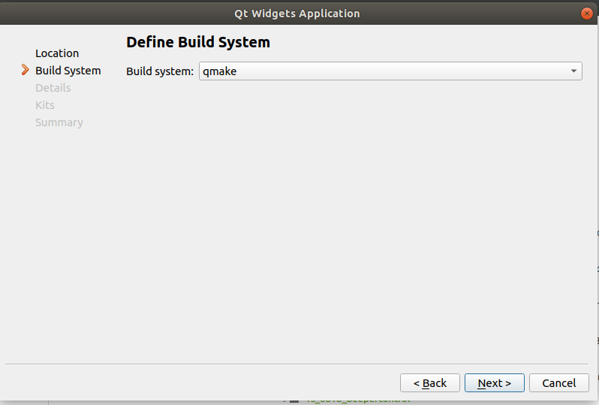
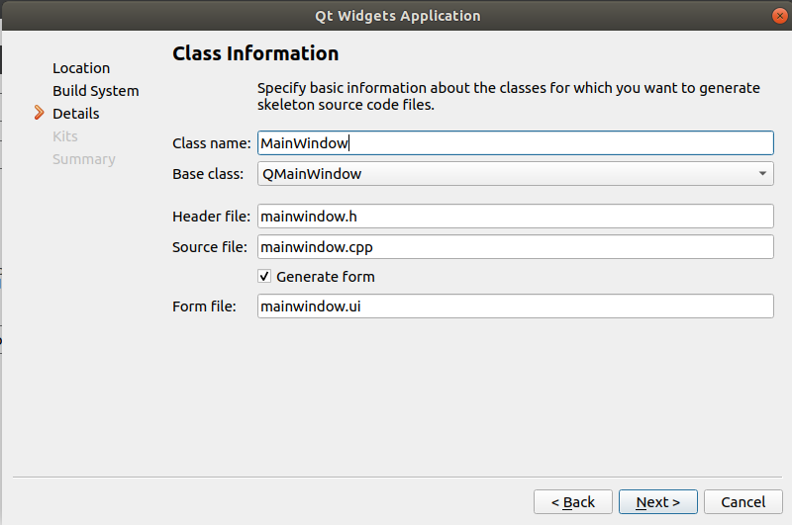
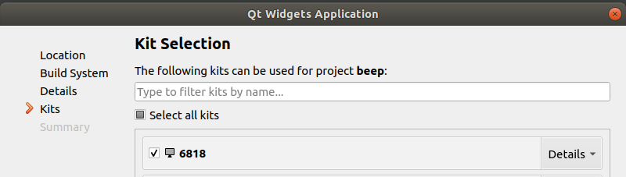

7.实验参考程序
参考代码参见程序fs_6818_Arduino_Board_rfid_relay和fs_6818_Arduino_Board_motor。

8实验步骤
- 设计主界面，确定控件变量名，声明槽函数；
- 创建线程类，声明相关方法和信号；
- 在mainwindow.cpp文件中，连接信号和槽函数，具体实现操作方法对信号赋值并发射；
- 配置酒精传感器并读取数值；
- 根据数值大小，在触摸屏显示驾驶员ID和报警信息。
9.实验思考
（1）在RFID卡中写入历史检测数据，在下一次读卡后显示历史数据
（2）加入蜂鸣器警告功能。

